项目二 OpenStack快速入门实训

任务1 练习OpenStack图形界面基本操作
实训目的
掌握OpenStack图形界面的基本操作
实训内容
- 分别以云管理员和测试用户身份登陆OpenStack。
云管理员身份登陆OpenStack
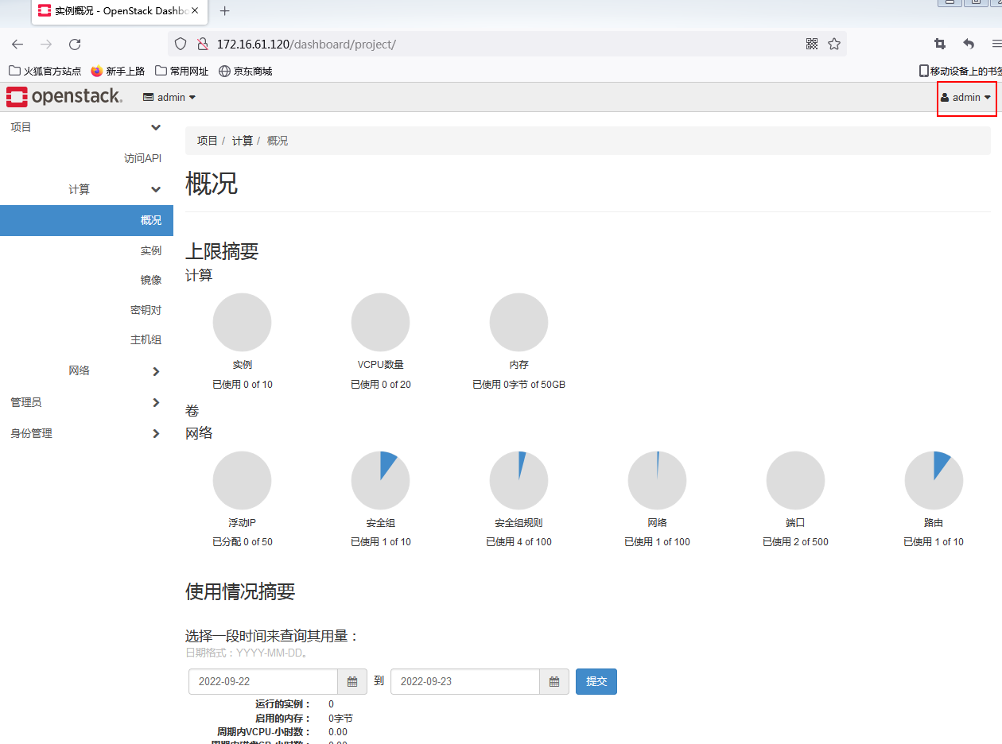
测试用户身份登陆OpenStack
创建一个用户

登录测试
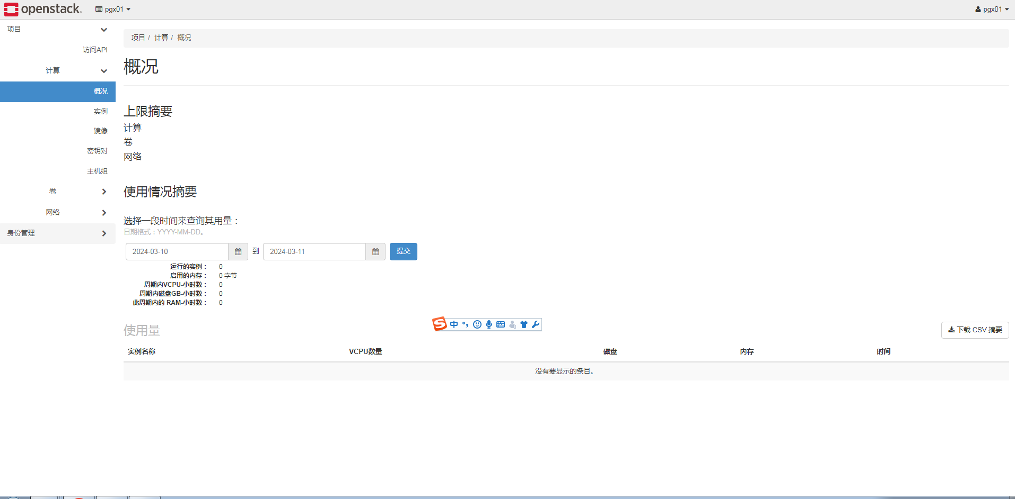
登陆成功
思考题：管理员用户和普通用户权限、功能界面的区别？
- 打开“设置”仪表板，更改默认的语言和时区，并更改用户密码。
更改默认的语言和时区
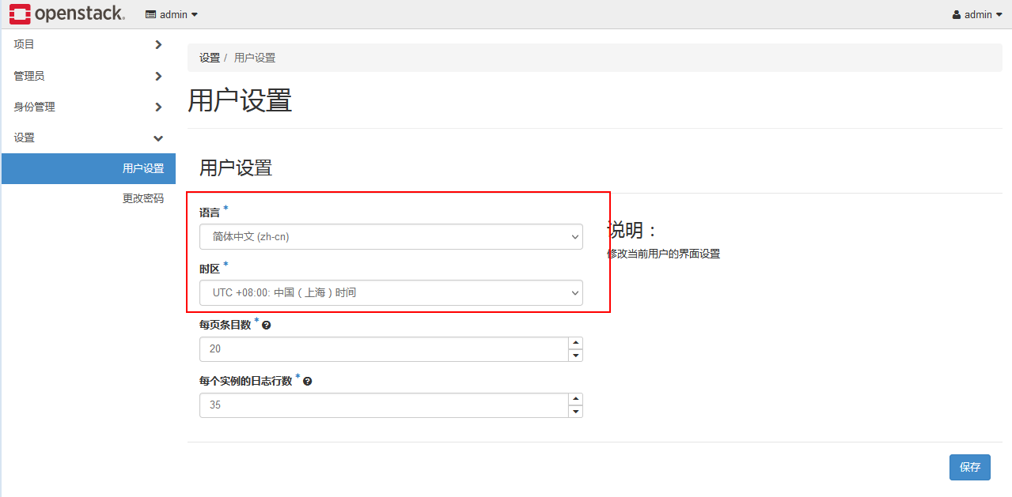
更改密码并成功重新登录
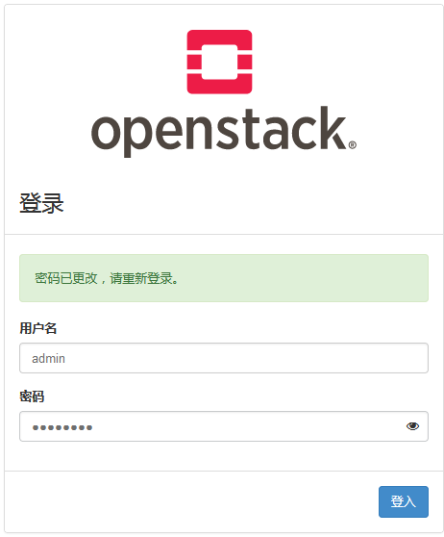
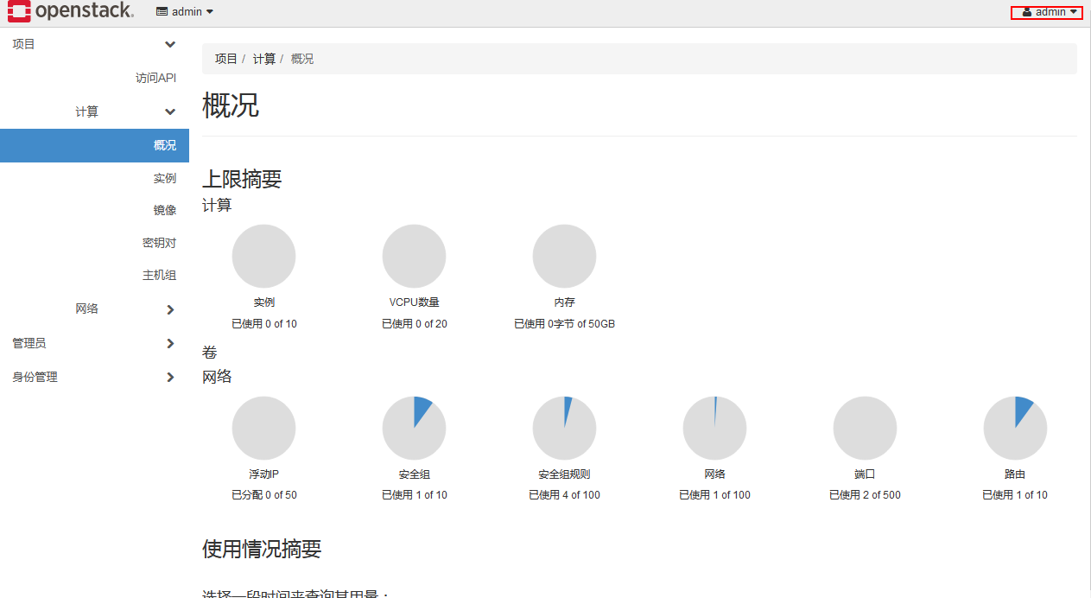

- 分别切换到“项目/管理员/身份管理”仪表板进行浏览。
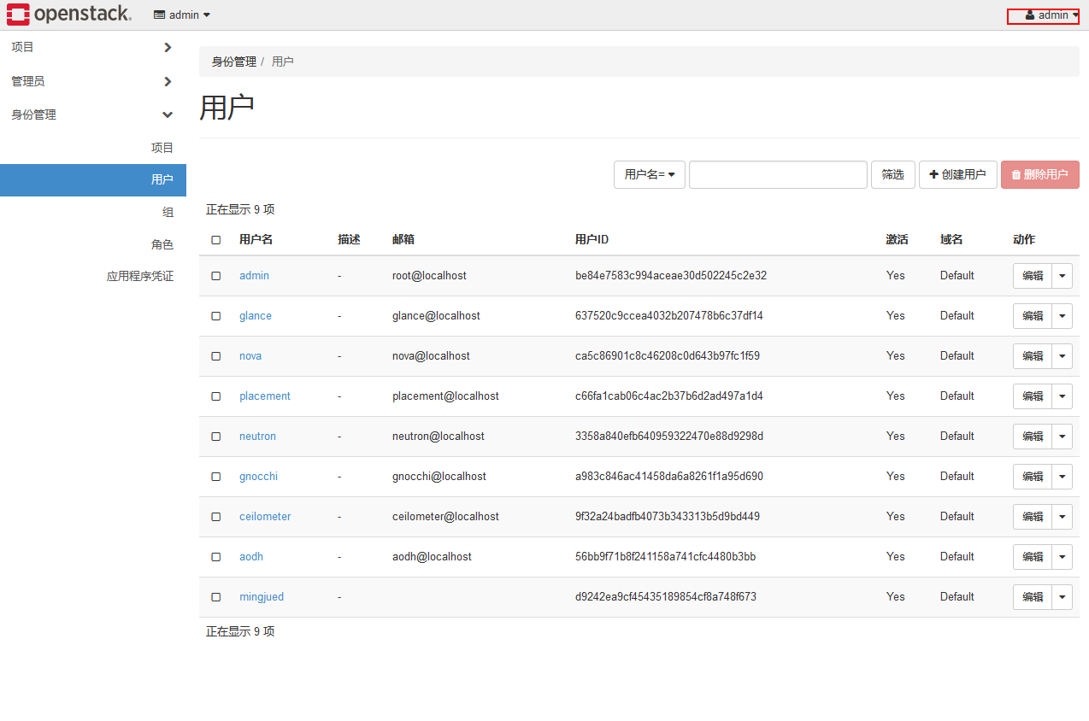
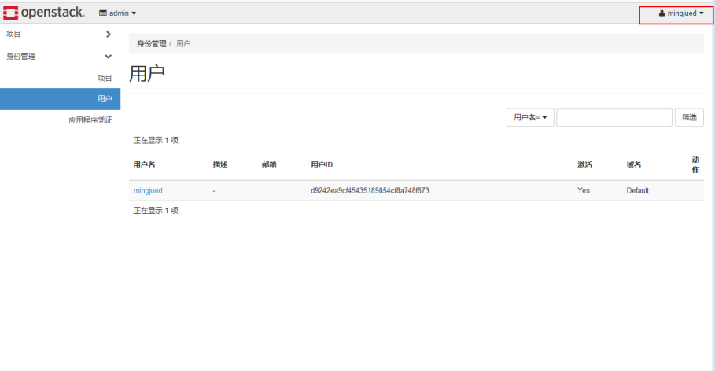

思考题：创建虚拟机实例需要哪些前提条件？
任务2 创建和测试cirros虚拟机实例
实训目的
掌握OpenStack虚拟机实例的创建方法
实训内容
- 以admin用户身份登陆OpenStack。
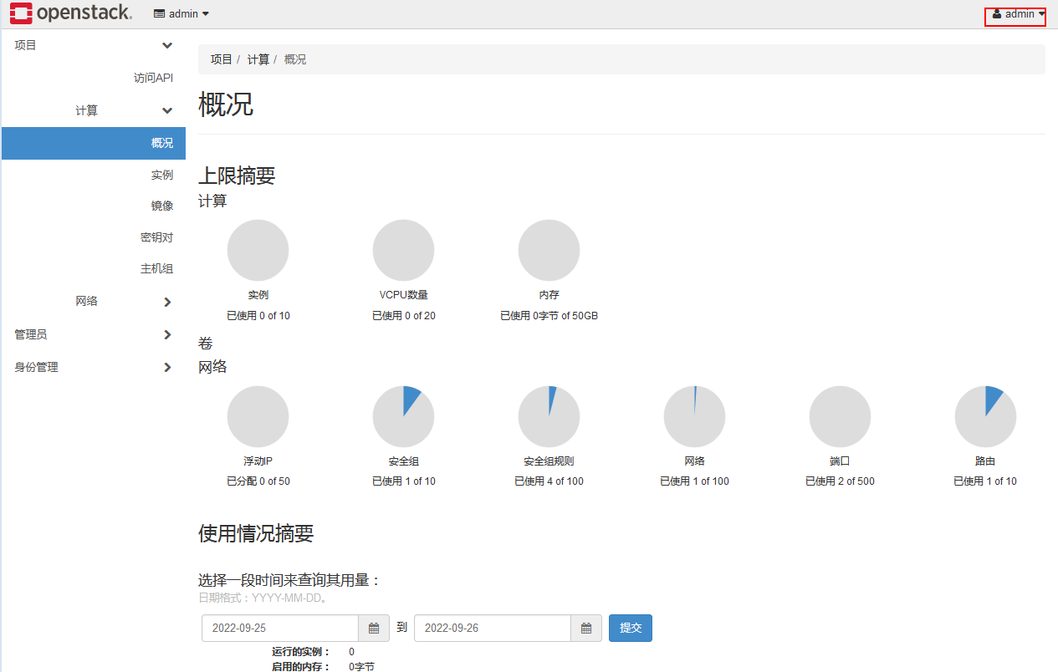
- 从http://192.168.2.237/yumrepository/storage/images下载cirros-0.5.2系统镜像并将其上传到云平台。
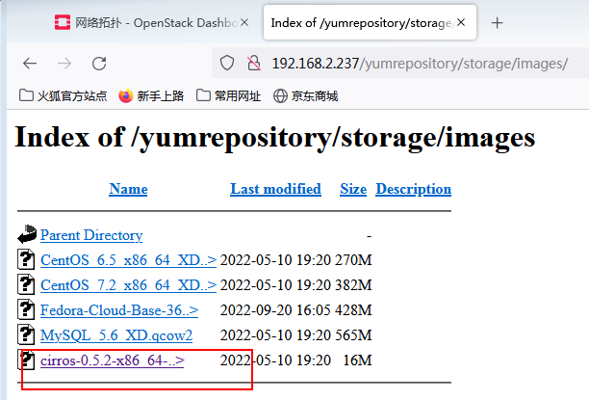
下载镜像
上传
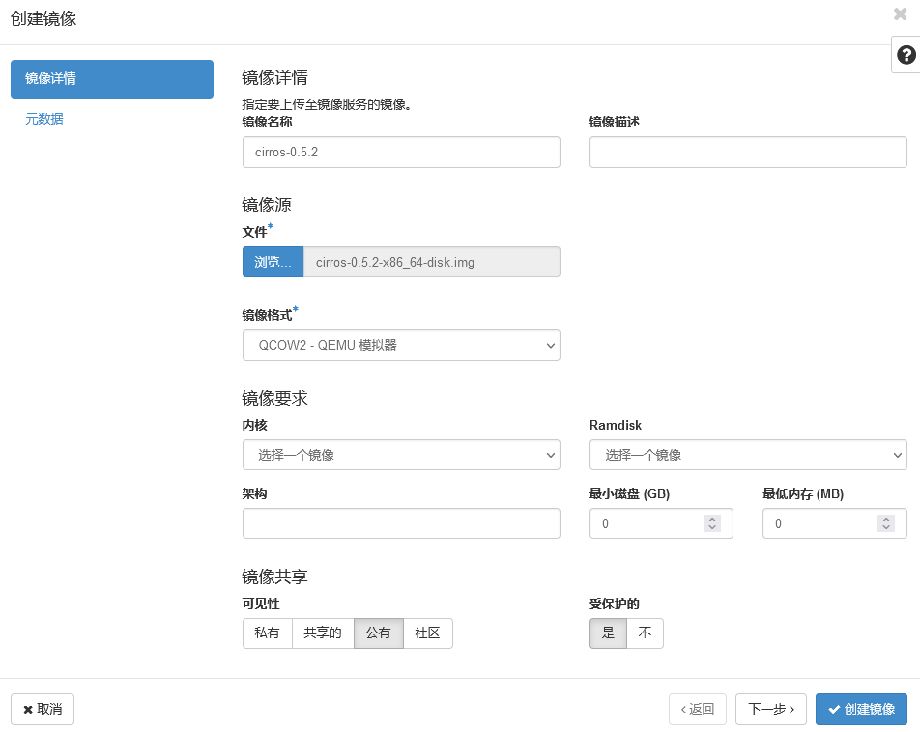
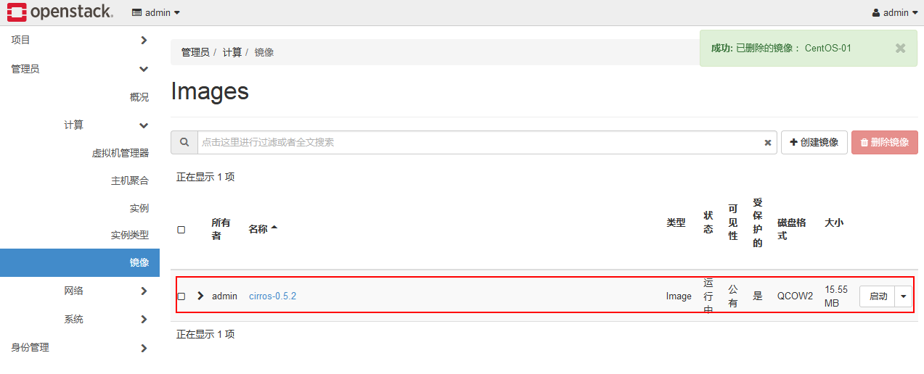
- 新建一个安全组名为allow-ssh-ping，并在该安全组中添加允许ssh和icmp的两条规则。
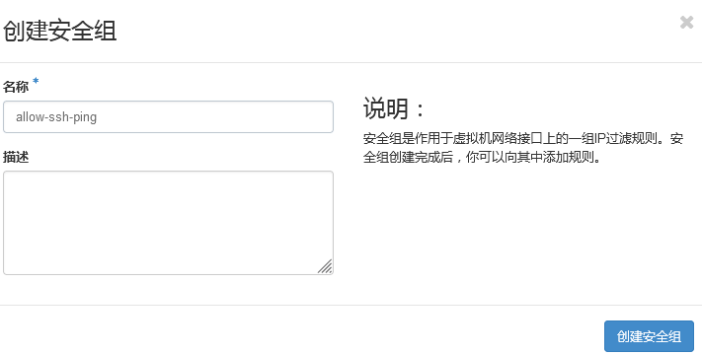

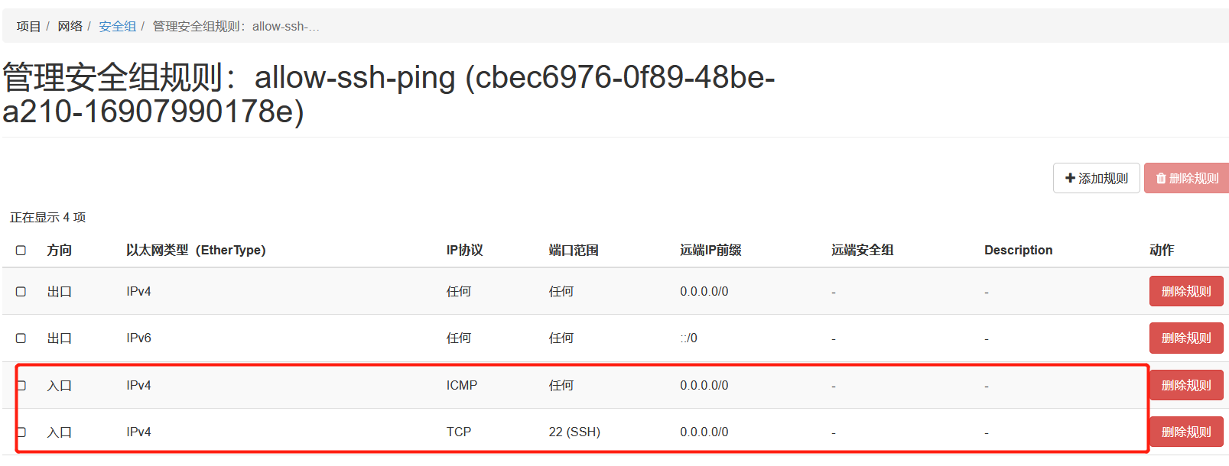
- 创建一个密钥对。
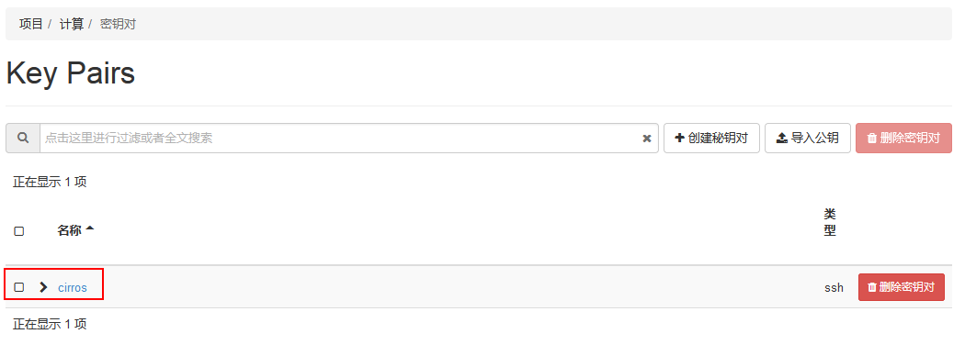
- 创建admin的项目网络及子网。
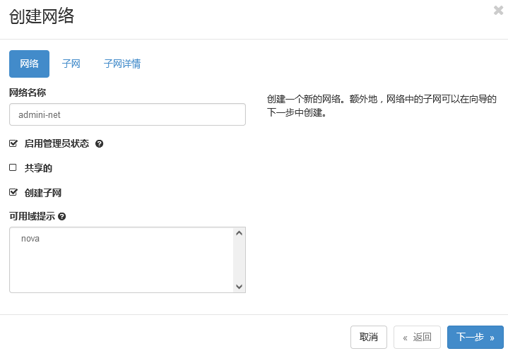
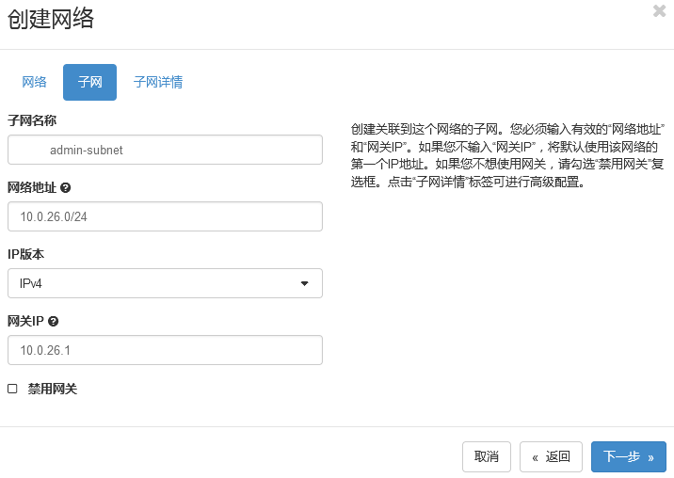
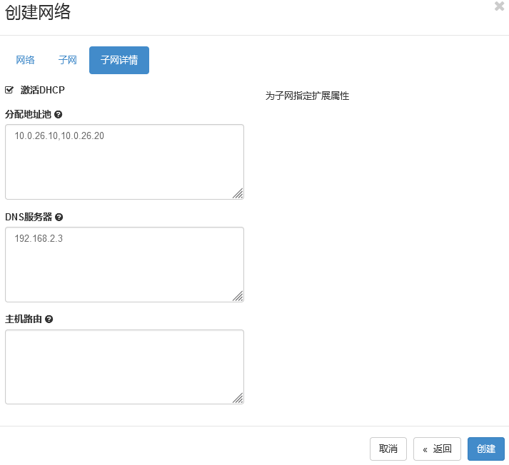
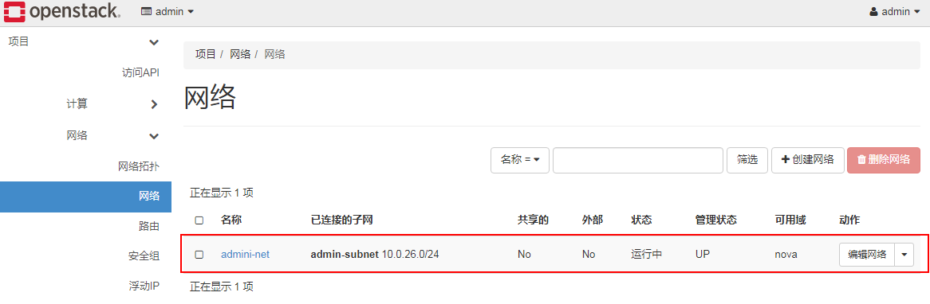
- 基于cirros-0.5.2镜像创建一个虚拟机实例。
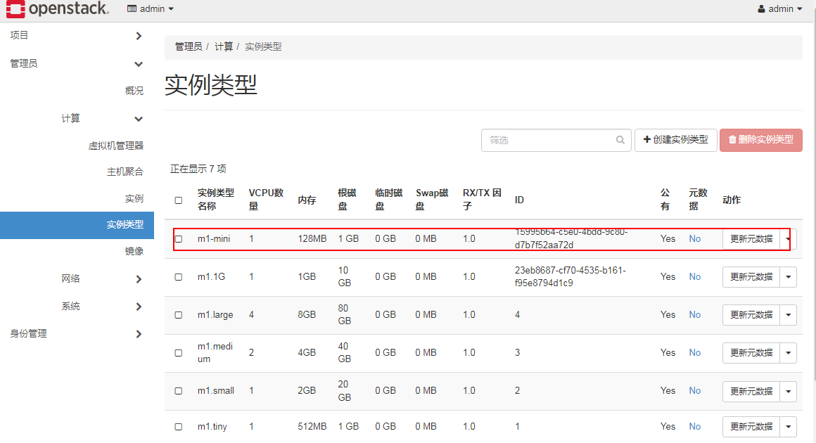
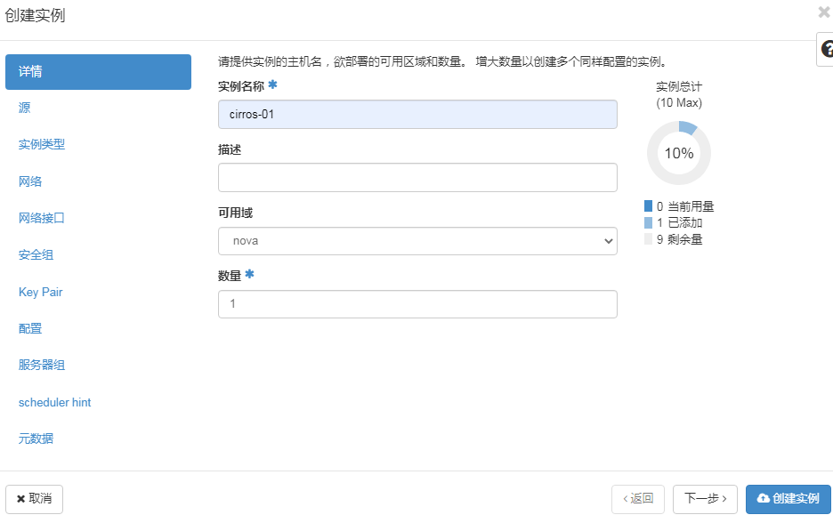
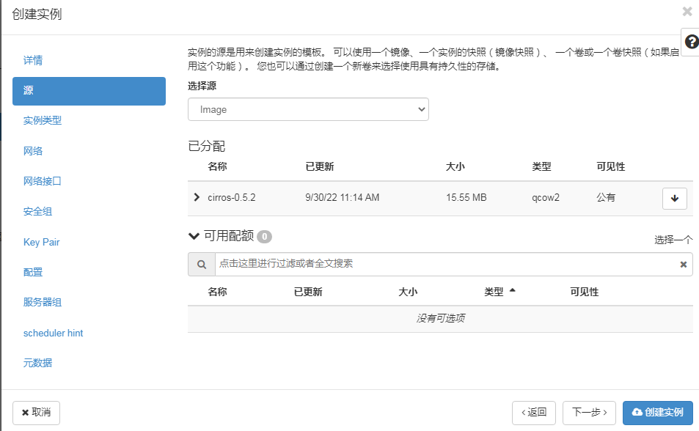
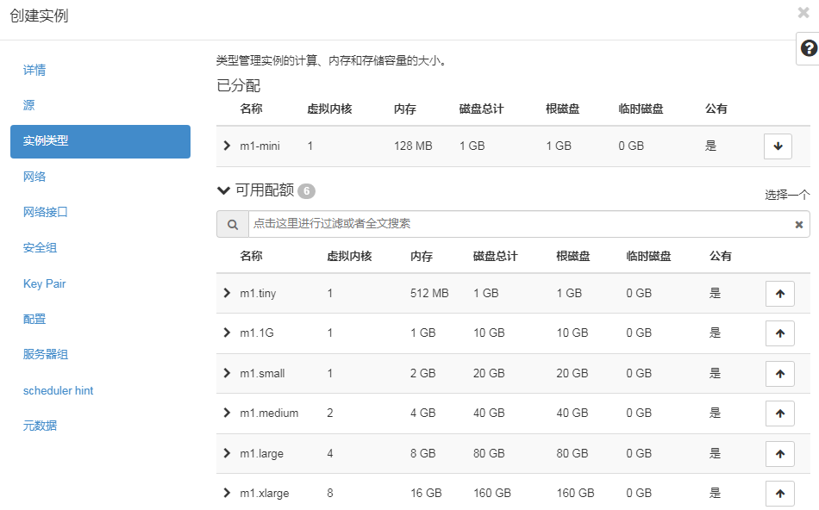
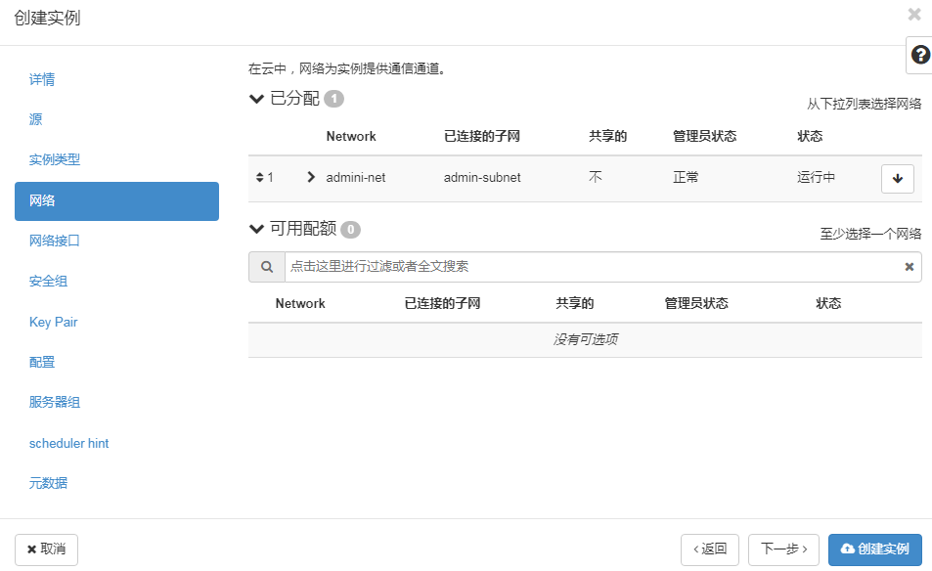
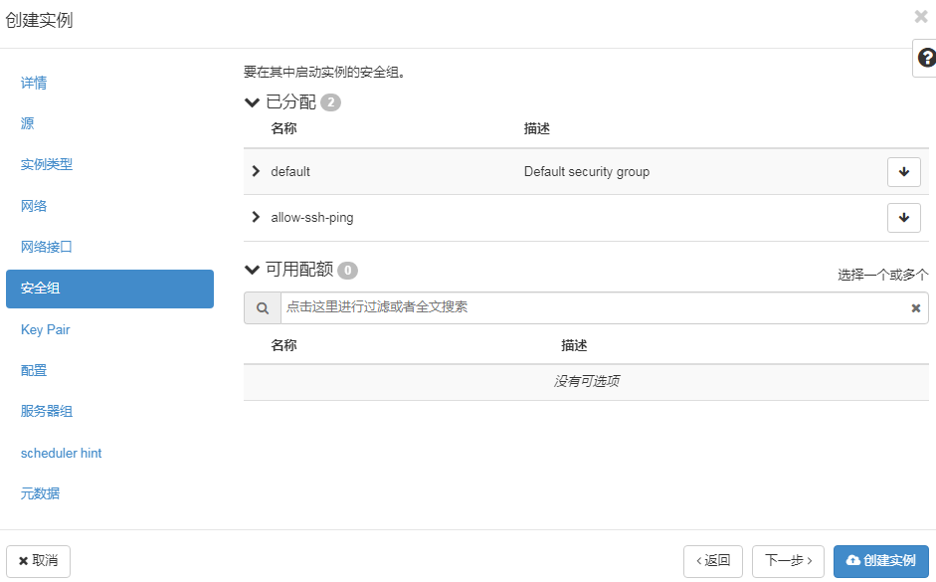
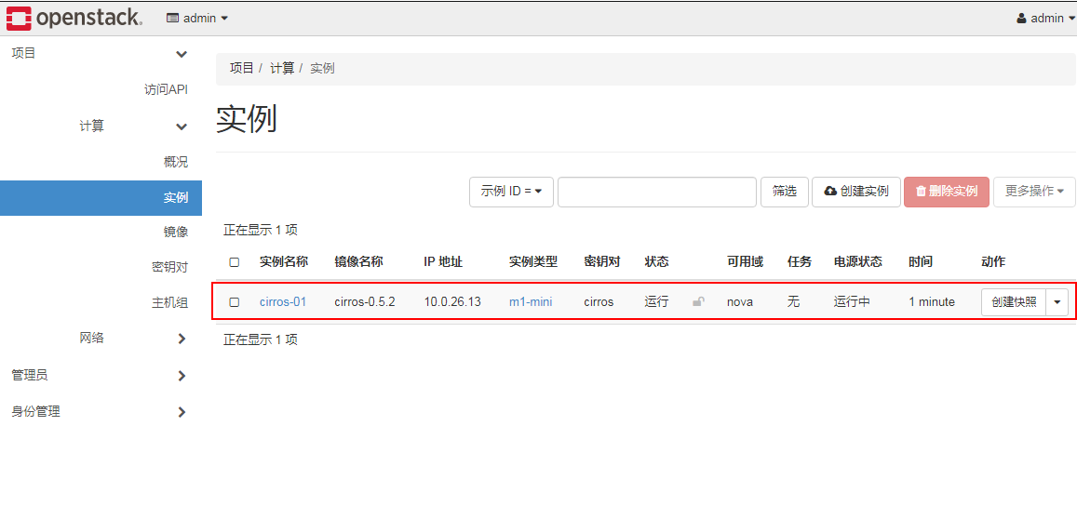

- 查看该虚拟机实例的概况，并打开其控制台。
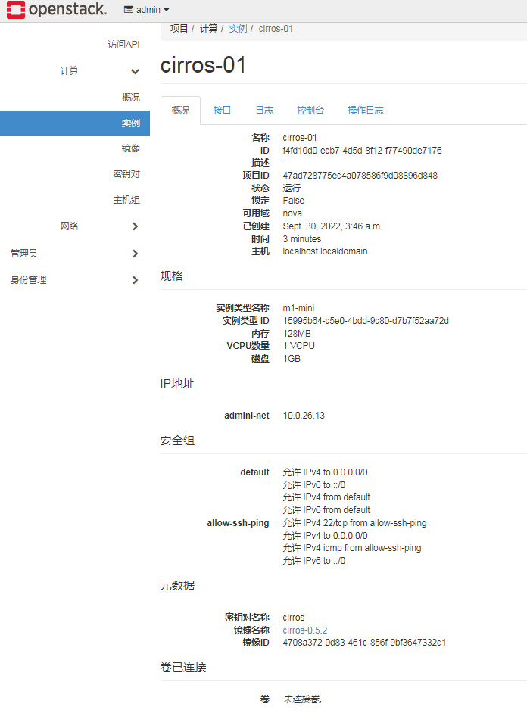
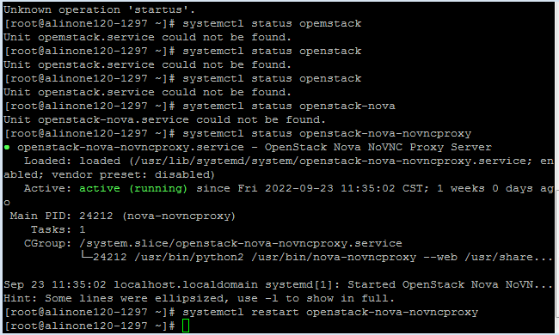

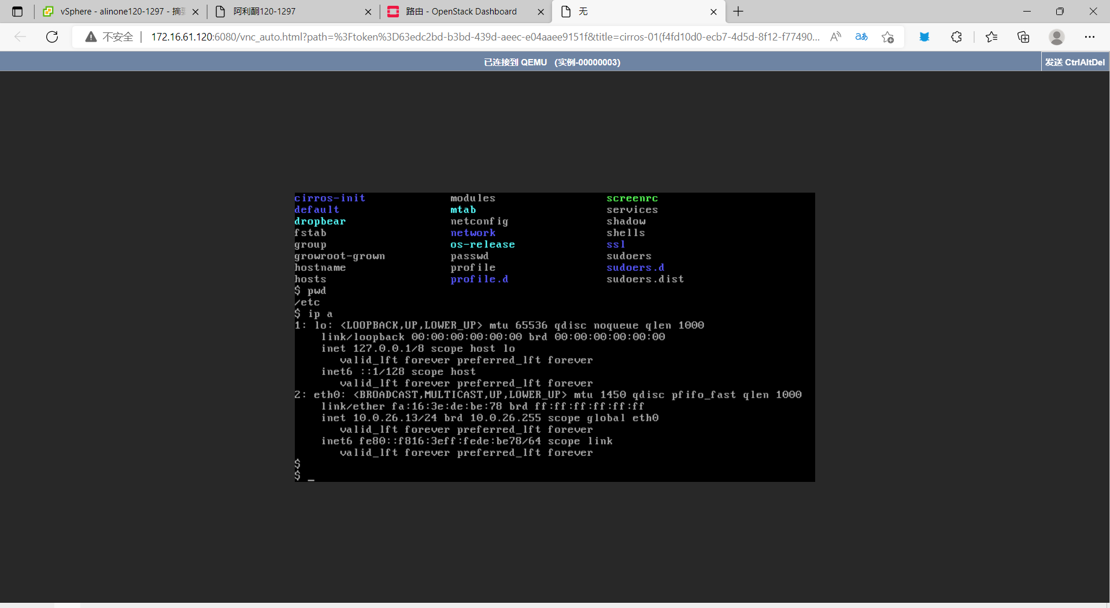
任务3 开通虚拟机实例的外部通信
实训目的
- 掌握OpenStack虚拟网络的基本配置。
- 熟悉浮动IP地址的分配和回收。
实训内容
- 以admin用户身份创建外部网络，使其子网适配你的实际网络环境。
创建外网
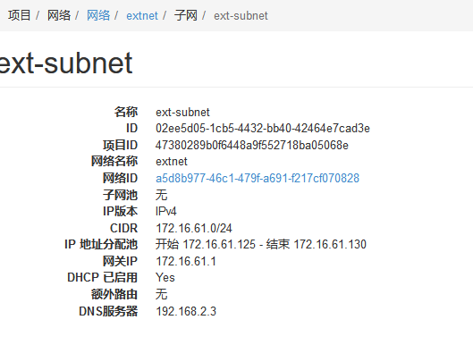
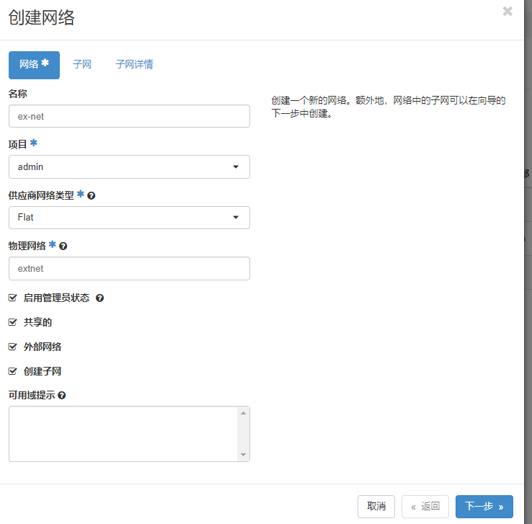
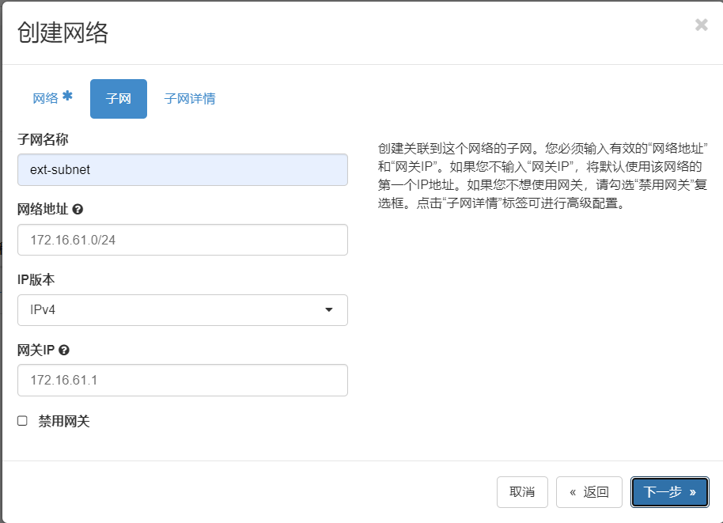
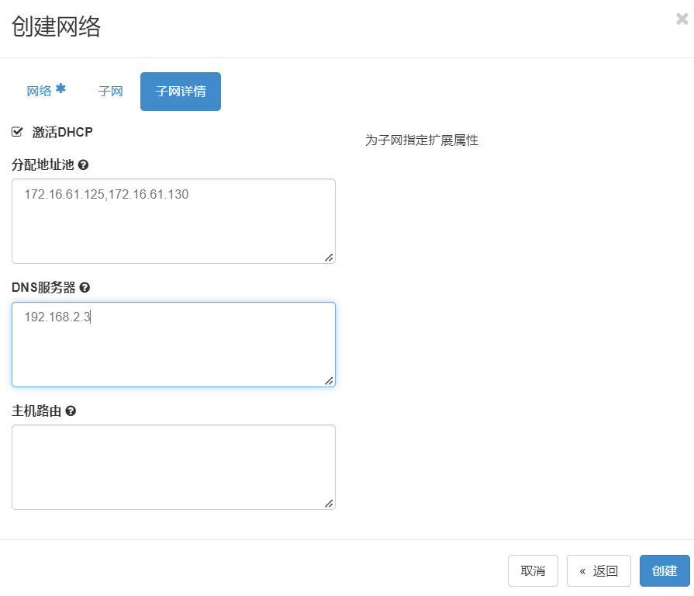
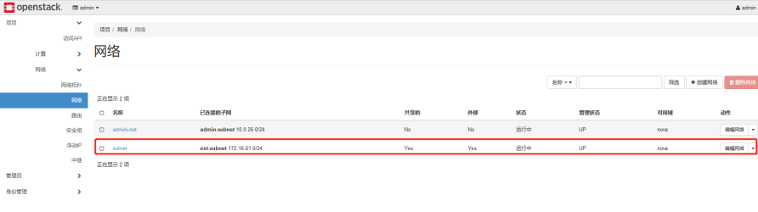

- 在admin项目创建路由器，并连接外部网络和admin项目内部网络。
创建路由
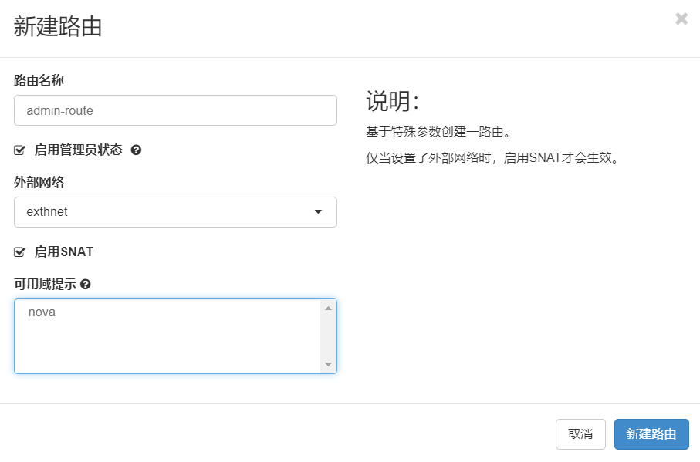
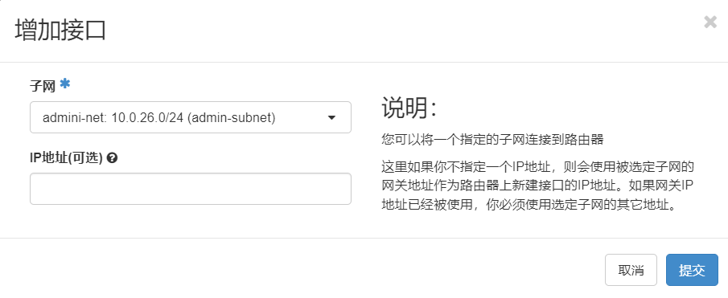
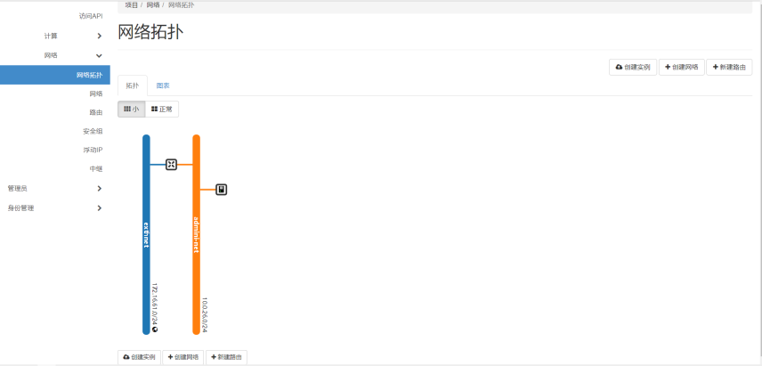
- 以admin身份为cirros虚拟机实例分配一个浮动IP地址。
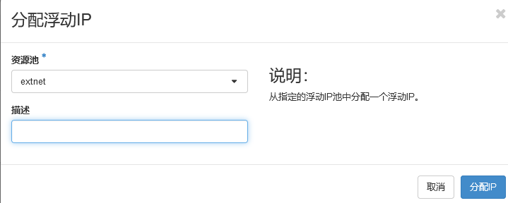

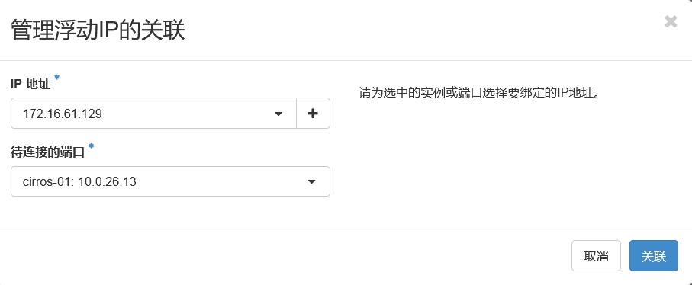
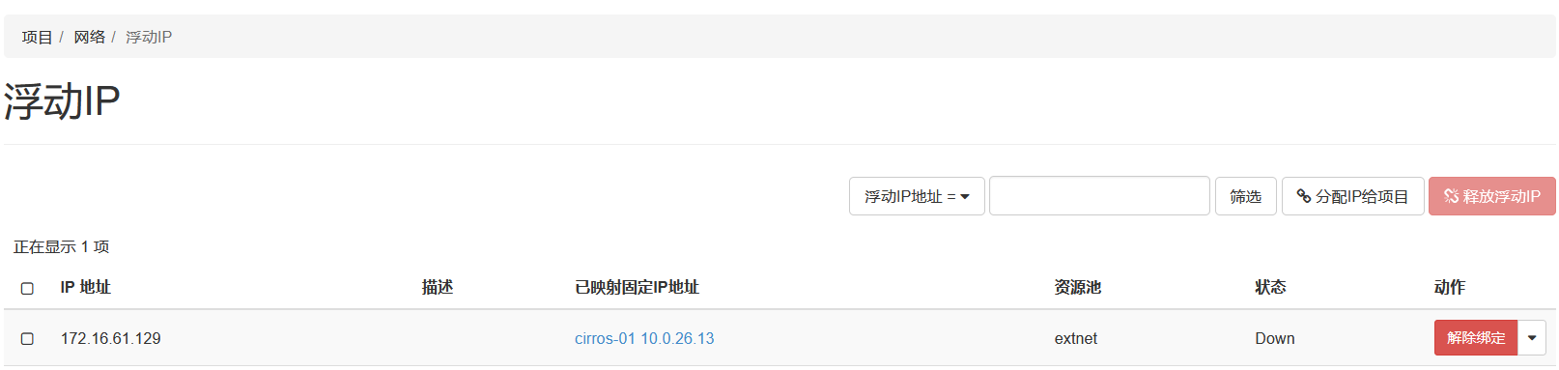
- 运行该虚拟机实例，从外部网络使用ping工具测试能否连通该虚拟机实例。

任务4 在Windows计算机中通过ssh证书登陆cirros虚拟机实例
实训目的
掌握ssh证书登陆虚拟机实例的方法
实训内容
- 使用secureCRT或者putty加载admin项目的私钥文件。
- 配置连接cirros虚拟机实例的会话参数，载入ssh私钥文件。
- 启动到cirros虚拟机实例的ssh连接，实现密钥登陆。
思考题：在linux系统用ssh证书登录平台的cirros虚拟机实例？
实训总结

